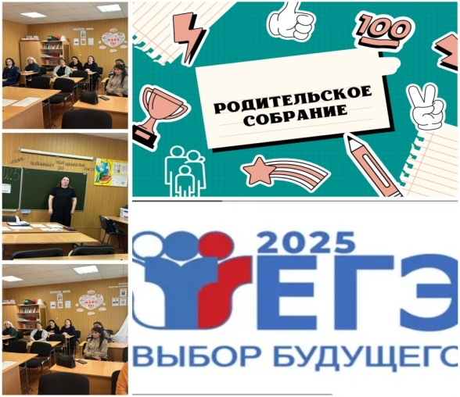РОДИТЕЛЬСКОЕ СОБРАНИЕ

«КАК ПОМОЧЬ ШКОЛЬНИКАМ ПРИ ПОДГОТОВКЕ К ЕДИНОМУ ГОСУДАРСТВЕННОМУ ЭКЗАМЕНУ»

В рамках реализации одной из задач РИП - организация психолого-педагогического просвещения родителей по вопросам детской одаренности – и в преддверии сдачи экзаменов 20.05.2025 года в лицее в 11-х классах прошло родительское собрание. Успех ребенка на экзамене зависит не только от работы педагогов школы, но и от поддержки родителей, и от самих детей – их фактических знаний по предмету, их эмоционального и физического состояния, а также от знания процедуры экзамена.

На собрании присутствовали администрация лицея, педагог-психолог лицея, классные руководители.

Цель:ознакомить родителей с системой организации и проведения ЕГЭ.

Задачи:

1) ознакомить родителей с нормативно-правовыми документами, касающимися вопросов государственной итоговой аттестации в форме ЕГЭ (ГВЭ);

2) формировать адекватное и реалистичное мнение родителей о ЕГЭ

для дальнейшего совместного взаимодействия трех сторон (родитель-учитель-ученик);

3) дать рекомендации родителям по оказанию помощи детям в период подготовки к ЕГЭ.

С вопросом организации подготовки к сдаче ЕГЭ выпускниками в 2024-2025 учебном году познакомила заместитель директора по УВР Ионова А.М.

Директор лицея Китова Е.Р. рассказала о минимальных баллах, необходимых для поступления в образовательные организации высшего образования.

Педагог-психолог лицея Байчорова Ф.М. рассказала о психологической подготовке к экзаменам. Она отметила , что для успешного прохождения ЕГЭ выпускнику, помимо наличия определенного объема знаний по конкретному общеобразовательному предмету, необходимы такие качества, как: стрессоустойчивость, высокий уровень концентрации и переключения внимания, устойчивость умственной работоспособности, достаточный объем памяти (зрительной, слуховой) , сформированные механическая и словесно-логическая память, развитое мышление, способность принимать правильные решения в условиях дефицита времени, саморегуляция поведения, правильное распределение времени. Чтобы помочь своему ребенку в подготовке и сдаче экзамена, необходимо заранее смоделировать ситуацию испытаний вместе с ним. Ситуация неуспеха особенно мучительна для ребенка, если он скован страхом не оправдать ожиданий родителей. Очень важна психологическая поддержка для ребенка, если у него на экзамене не тот результат, на который рассчитывал. В ситуации неуспеха выпускник остро испытывает чувства разочарования, обиды, вины за неоправданные надежды родителей. Преодолеть или существенно смягчить напряженное состояние ребенка обязаны родители. Необходимо вместе с ним продумать возможные способы выхода из создавшейся ситуации, не драматизируя ее. Постарайтесь сами принять и помочь принять ребенку возникшую ситуацию. Педагогическая практика и опыт проведения ЕГЭ показали, что проблему можно избежать или хотя бы свести ее к минимуму, если и взрослые, и учащиеся будут всесторонне подготовлены к выпускным экзаменам, будут владеть полной информацией, знать способы реагирования на возможные ситуации.

На собрании родители получили основную информацию об итоговой аттестации в 11 классе, узнали об основных трудностях, которые, возможно, испытывает ребёнок, и о том, как помочь ребёнку их преодолеть.

В конце собрания были подведены итоги.